Лабораторная №4  
Btree

Установка как в первой лабораторной:

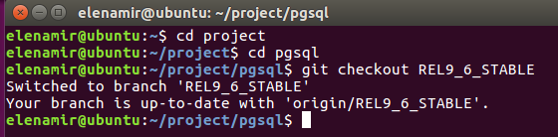

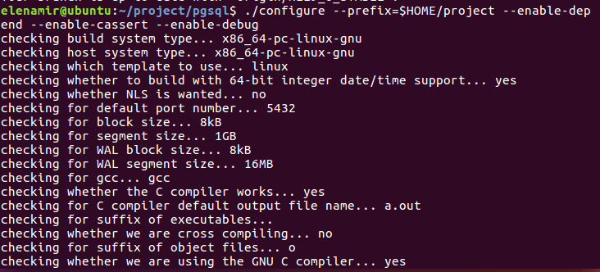

Затем делаем make

И make install

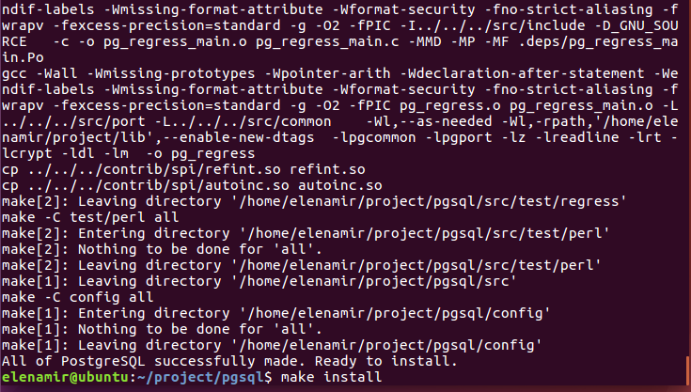

export PATH=$HOME/project/bin:$PATH

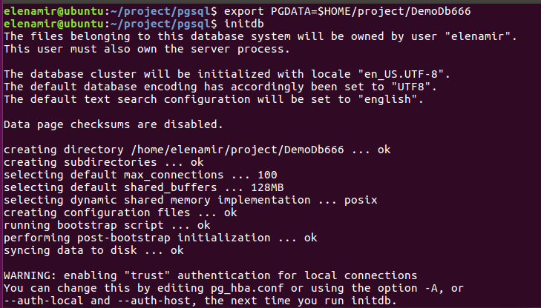

Создали новую БД (DemoDb666)

Запускаем сервер



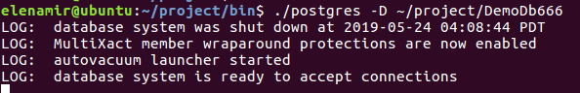

Открываем новый терминал и создаем тестовые данные

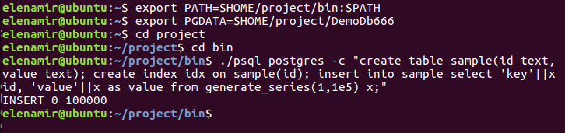

Файлик nbtsearch.c

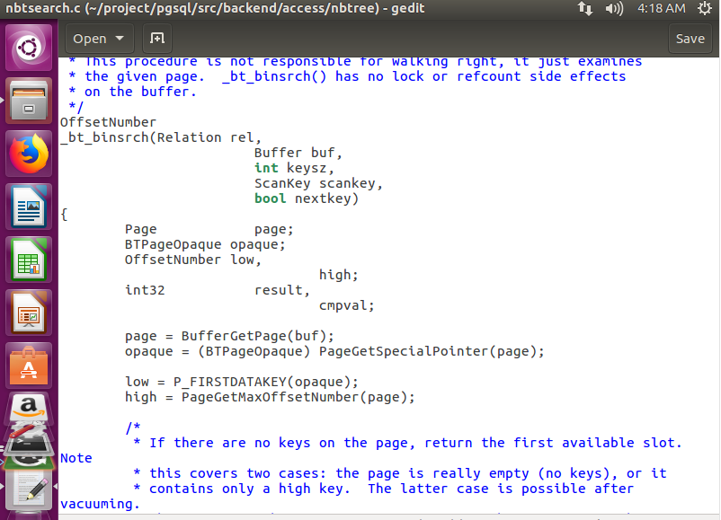

В этом файле создаем переменную (надо добавить три строки):

static int compareCalls=0;

и ниже добавляем

compareCalls++;

elog(NOTICE, “_bt_compare call %d”, compareCalls);

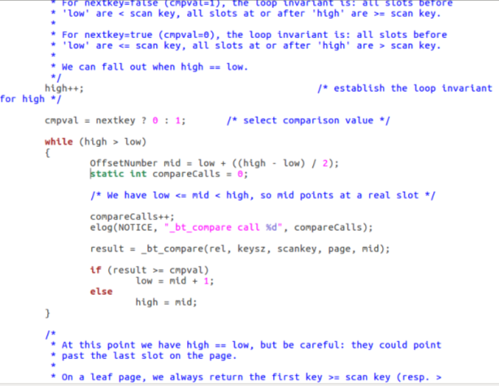

Сохраняем изменения в этом файле. Закрываем терминалы. Заново выполняем установку (как на первом скриншоте и до make install включительно). Запустить БД не даст, т.к. она уже работает, поэтому убиваем процесс. Номер процесса указывается в выводе после неудачного запуска сервера с БД.

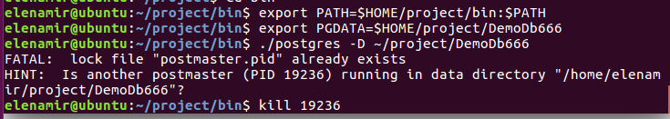

Запускаем сервер:

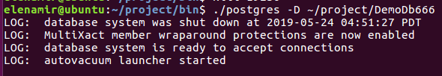

Новый терминал и запуск запроса:

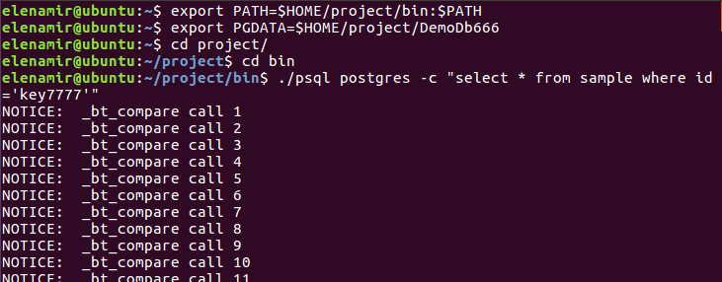

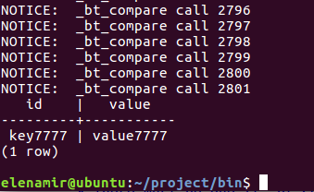

Вывел 2801 ответ.

Снова запускаем тест:

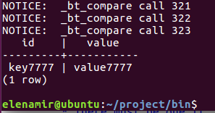

Вывел 323. При этом счетчик начинается с 3.

